МИНИСТЕРСТВО ОБЩЕГО И ПРОФЕССИОНАЛЬНОГО ОБРАЗОВАНИЯ РОССИЙСКОЙ ФЕДЕРАЦИИ
НОВОСИБИРСКИЙ ГОСУДАРСТВЕННЫЙ ТЕХНИЧЕСКИЙ УНИВЕРСИТЕТ

Расчетно-графическая работа
по предмету «Вычислительная математика»

Поиск экстремумов функций действительного аргумента

Вариант 15

Факультет: АВТ
Группа: АВТ-441
Студенты: Тютрин В.А
Преподаватель: Шелудько В. И.

Новосибирск 2026 г.

Содержание
1. Постановка задачи, описание задания и подготовительная работа 2
2. Поиск экстремума аналитической функции 3
2.1. Поиск на основе необходимых и достаточных условий 3
2.2. Поиск с помощью встроенных функций в MathCad 4
2.2.1. Использование функции root 4
2.2.2. Использование функции Minerr 5
2.2.3. Использование функции Minimize 5
3. Поиск наименьшего значения функции одной переменной 5
3.1 Метод «золотого сечения» 6
4. Поиск наименьшего значения для функции двух переменных 7
4.1 Поиск наименьшего значения с помощью встроенной функции Minimize 7
4.2. Метод наискорейшего спуска 7
5. Вычисление условного экстремума функции нескольких переменных 8
5.1 Поиск условного экстремума градиентным методом 8
Вывод 10

1. Постановка задачи, описание задания и подготовительная работа
С помощью системы MathCad , используя разные способы поиска экстремумов функций действительного аргумента исследовать свойства вычислительных процессов для решения следующих задач:
1. Поиск безусловного экстремума функций одной переменный методом чисел Фибоначчи
2. Поиск безусловного экстремума функции нескольких переменных методом наискорейшего спуска
3. Поиск условного экстремума функции нескольких переменных методом неопределенных коэффициентов Лагранжа
4. Поиск условного экстремума функции нескольких переменных градиентным методом
Порядок решения.
П1. С использованием стандартных (встроенных) процедур MathCad аналитически и графически исследовать существование и найти экстремумы функций (наибольшего и наименьшего значений). Проверить качество решения, обеспечивающее требование заданной точности (порядка 5 верных знаков) .
П2. В системе программирования MathCad разработать программы, реализующие не поиск :
  - наибольшее значение функции одной переменной методом чисел Фибоначчи (Золотого сечения);
  - наименьшее значение функции двух переменных методом наискорейшего спуска;
  - условного экстремума функции нескольких переменных одним из 2-х методов методом Лагранжа или градиентным методом.
П3. Используя результаты выполнения п1 и п2 , для контрольного варианта задания исследовать точность решений, условия и скорость сходимости, время решения. На основе результатов анализа способов решения дать рекомендации по применению рассмотренных методов и средств для поиска экстремумы функций.

Таблица 1
Вариант задания для П2
Вариант | Уравнение | a | B | c | d
16 | $$f\left(x,y\right)=\text{ax}+\text{by}+e^{{\text{cx}}^{2}+{\text{dy}}^{2}}$$ | 15.0 | -0.0 | 1.96 | 0.25

Таблица 2
Вариант задания для П3
Вариант | Уравнение | a | b | c
16 |  | 4 | 2 | 12

Поиск экстремума аналитической функции

2.1. Поиск на основе необходимых и достаточных условий

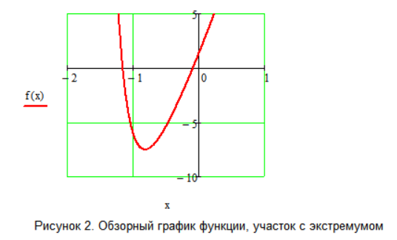
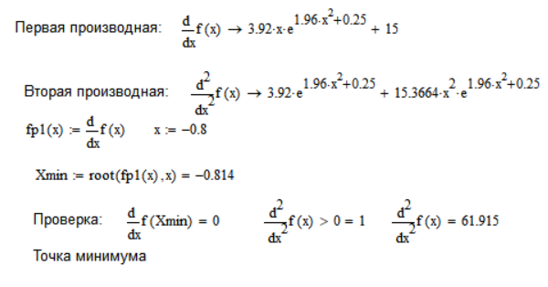

2.2. Поиск с помощью встроенных функций в MathCad

2.2.1. Использование функции root

2.2.2. Использование функции Minerr
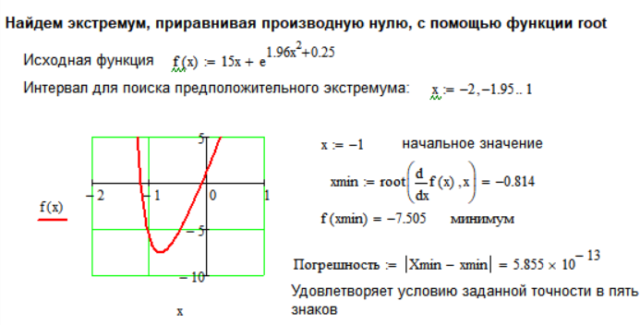
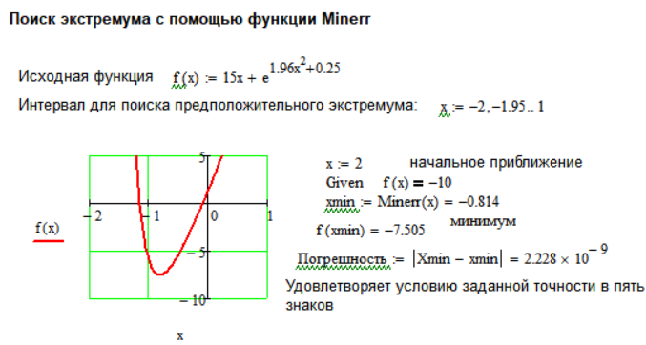

2.2.3. Использование функции Minimize
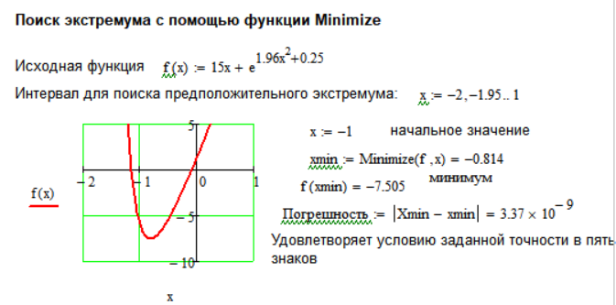

Поиск наименьшего значения функции одной переменной

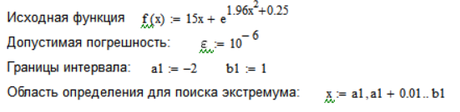

3.1 Метод «золотого сечения»
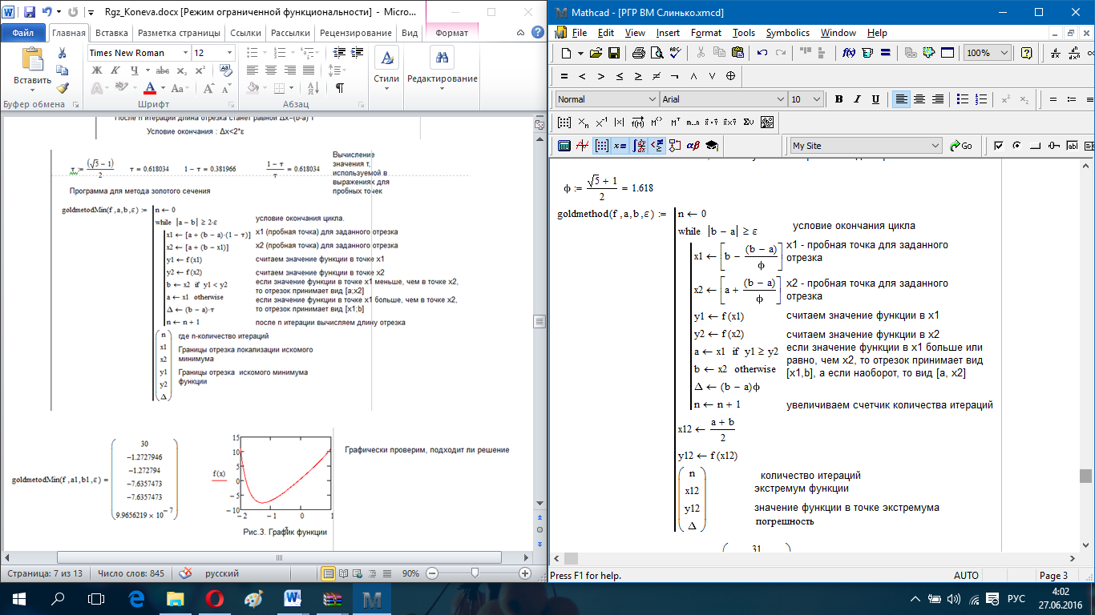

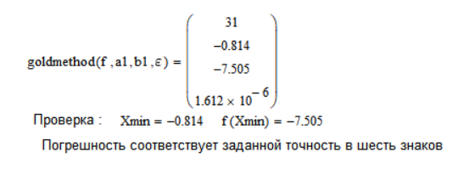

4. Поиск наименьшего значения для функции двух переменных

4.1 Поиск наименьшего значения с помощью встроенной функции Minimize
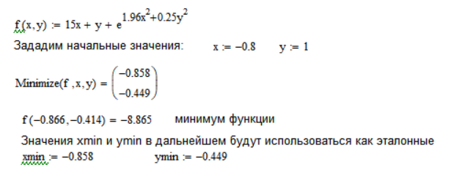

4.2. Метод наискорейшего спуска
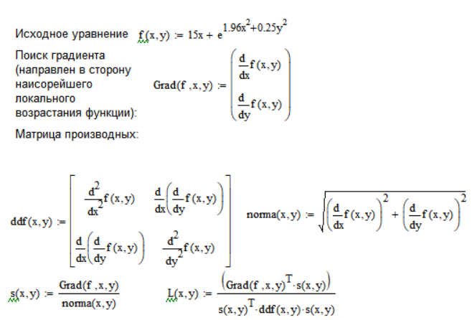

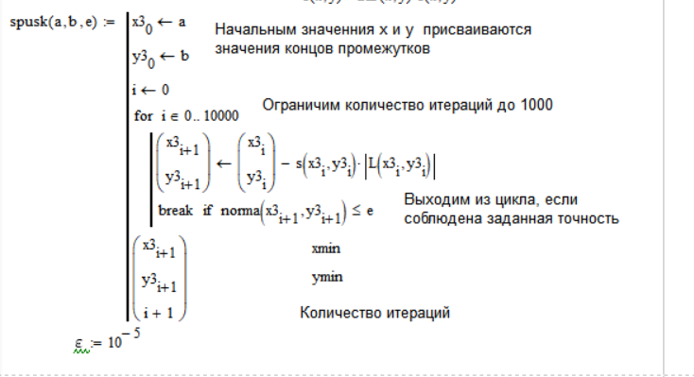
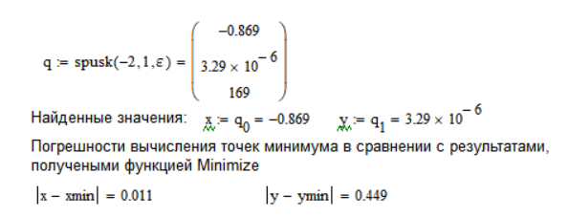

5. Вычисление условного экстремума функции нескольких переменных

5.1 Поиск условного экстремума градиентным методом
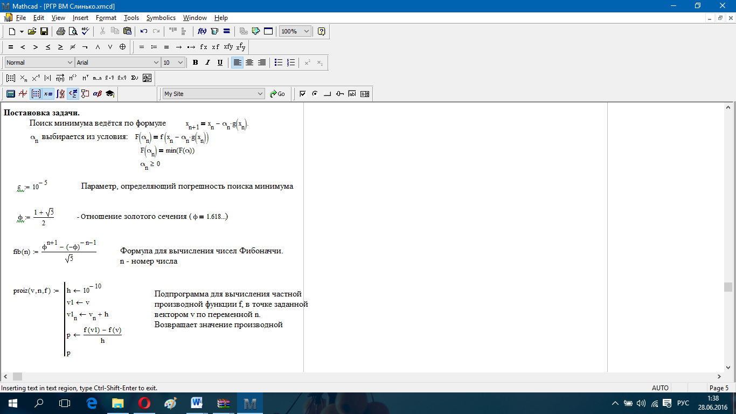

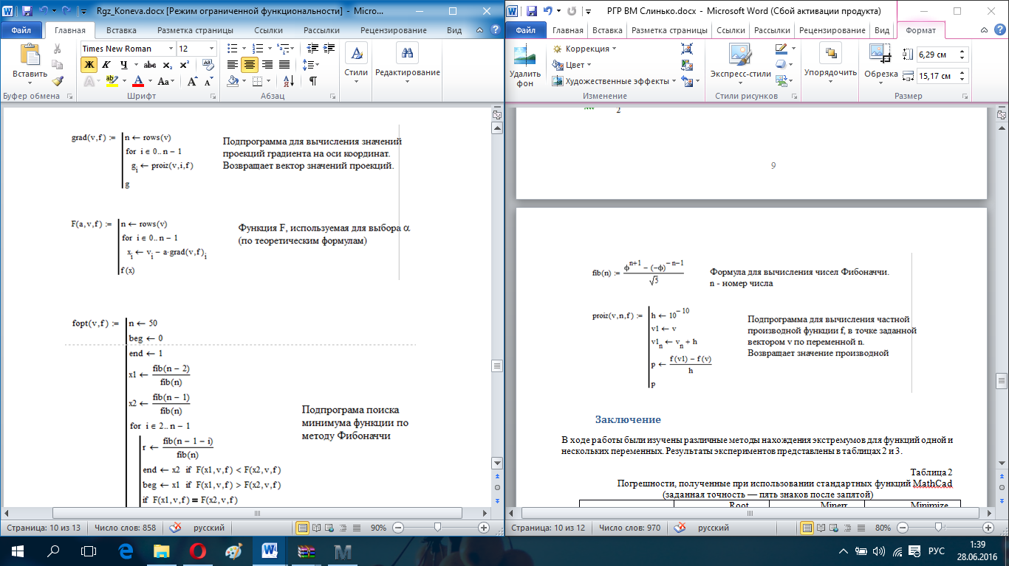
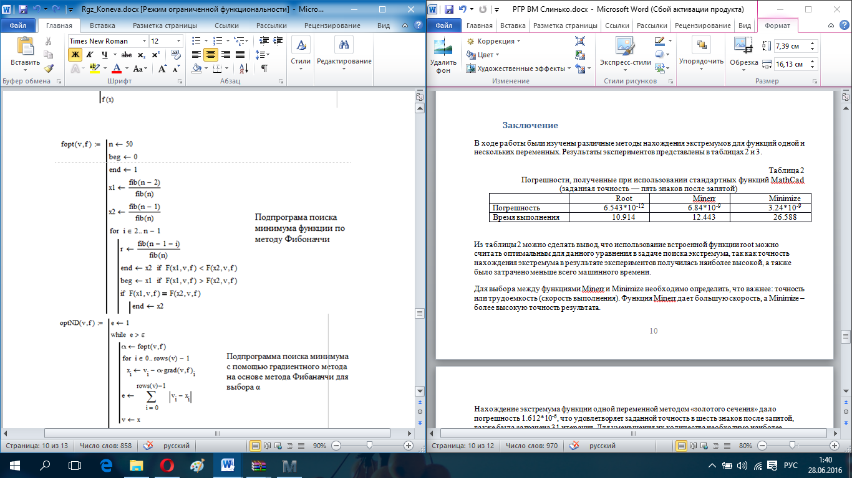
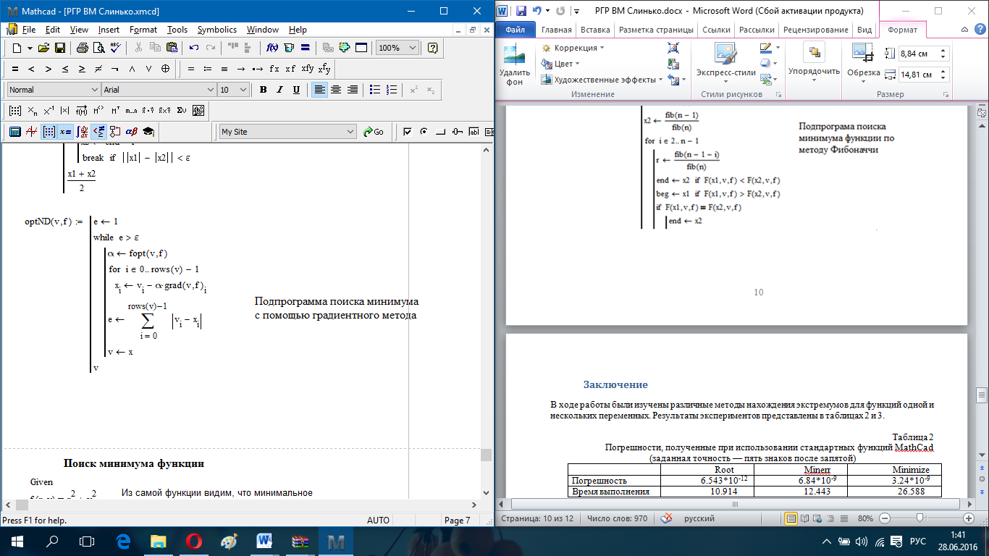
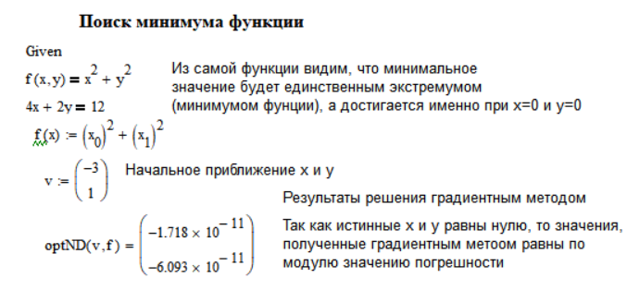

Вывод

Таблица 3
Погрешности, полученные при использовании стандартных функций MathCad

 | Root | Minerr | Minimize
Погрешность | 5.855*10⁻¹³ | 2.228*10⁻⁹ | 3.37*10⁻⁹
Время выполнения | 10.867 | 12.763 | 26.164

Анализ данных таблицы показывает, что применение встроенной функции root является наиболее оптимальным для решения уравнения при поиске экстремума. Это подтверждается экспериментальными результатами, где данный метод продемонстрировал наивысшую точность и минимальные временные затраты. При выборе между функциями Minerr и Minimize следует учитывать приоритеты: Minerr обеспечивает более быстрое выполнение, тогда как Minimize дает более точный результат.

Метод «золотого сечения» для функции одной переменной обеспечил погрешность 1.612*10^-6, что соответствует требуемой точности (6 знаков после запятой), затратив при этом 31 итерацию.

В случае метода наискорейшего спуска для функции нескольких переменных количество итераций (169) оказалось довольно большим, что указывает на необходимость более точного выбора начального интервала для улучшения эффективности метода. Отметим, что для функций нескольких переменных точность определения первого аргумента обычно выше (примерно на порядок), чем для второго.

